Министерство образования и науки РФ
Федеральное бюджетное образовательное учреждение высшего профессионального образования
«Кузбасский государственный технический университет имени Т.Ф.Горбачева»

Кафедра информационных и автоматизированных производственных систем

Пояснительная записка к

КУРСОВОЙ РАБОТЕ
по курсу «Управление данными»
«Разработка информационной системы для размещения, хранения и обработки данных “Автомагазин”»

Выполнил: Петров А.С.
гр.Ииби-241 Проверил: Ванеев О.Н.

Оглавление
- Разработка технического задания. Формулировка концепции системы. 3
- Формирования требований к системе 3
  - Функциональные требования 3
  - Нефункциональные требования 3
  - Требования информационной безопасности 4
- Архитектура разрабатываемой информационной системы 4
- Формирование исходных отношений 4
  - Формирование модели данных на основе ER моделирования. 5
4.1.1 Выявление множеств сущностей и их атрибутов, и требований целостности данных 5
4.1.2 Построение результирующей ER диаграммы. 9
4.1.3 Формирование отношений на основе ER моделирования и их....10
  - Формирование модели данных на основе нормализации исходного отношения 10
- Даталогическое проектирование 11
- Разработка сценариев работы c данными 16
- Определение архитектуры системы 18
- Разработка серверной компоненты 19
  - Разработка механизмов реализации сценариев серверной компоненты
. 19
- Разработка клиентских компонент. 22
  - Определение состава пользовательских компонент. 22
  - Определение состава и разработка форм. 24
  - Подробное рассмотрение одного из сценариев 27
  - Реализация выгрузки данных 30
- Установка ПО на компьютер 33
- Список литературы 33

Разработка технического задания. Формулировка концепции системы.

Исходная постановка задачи:
В рамках данного курсового проекта необходимо разработать информационную систему для автоматизации деятельности автомагазина, специализирующегося на продаже транспортных средств. Система предназначена для оптимизации процессов учета товарного ассортимента, ведения базы клиентов и регистрации фактов продаж.

Формирования требований к системе.

Функциональные требования:
Система должна обеспечивать:
- Учёт автомобилей:
Ведение реестра транспортных средств с указанием марки, модели, года выпуска и актуальной цены.
- Учёт клиентов:
Формирование и редактирование справочника покупателей с контактными данными.
- Учёт продаж:
Регистрация сделок, связывающих конкретный автомобиль с покупателем, и расчет сумм выручки.
- Контроль складских остатков:
Автоматическое изменение статуса автомобиля на «продан» после оформления сделки, что исключает возможность повторной продажи одного и того же объекта.
- Журналирование:
Автоматическая фиксация ключевых действий в системе (оформление или отмена продажи) в специальном журнале событий для обеспечения контроля данных.

Нефункциональные требования:
- Производительность:
Время отклика системы на стандартные операции (загрузка списка автомобилей, переход между вкладками) не должно превышать 2 секунд.
Формирование отчетов и экспорт данных в формат CSV должен занимать не более 5 секунд при объеме данных до 1000 записей.
- Удобство интерфейса:
Графический интерфейс должен быть реализован с использованием разделения по функциональным вкладкам (Автомобили, Клиенты, Продажи) для интуитивно понятной навигации.
Элементы управления (кнопки добавления, удаления и поиска) должны иметь визуальные подсказки и единообразное оформление для снижения порога вхождения пользователя.
- Надёжность и отказоустойчивость:
Система должна обеспечивать целостность данных на уровне СУБД PostgreSQL с помощью ограничений (Foreign Keys, Not Null).
В случае некорректного ввода данных (например, нечисловое значение в поле «Цена») система должна выводить информативное сообщение об ошибке, предотвращая сбой приложения.
- Технологический стек:
Клиентская часть должна быть реализована на платформе .NET (WPF) для работы в среде ОС Windows.
Серверная часть должна использовать СУБД PostgreSQL версии 16 или выше для обеспечения высокой скорости обработки SQL-запросов и процедур.

Требования информационной безопасности:
- Разграничение доступа:
Информационная система «Автомагазин» обеспечивает разграничение прав доступа к данным в зависимости от назначенной пользователю роли. Система предусматривает два типа учетных записей.
- Администратор:
Обладает полными правами на управление всеми справочниками системы.
Имеет эксклюзивный доступ к вкладке «Пользователи», что позволяет создавать, редактировать и удалять учетные записи сотрудников.
- Сотрудник (Менеджер):
Имеет доступ к основным операционным функциям: просмотр каталога автомобилей, ведение базы клиентов и регистрация продаж.
Обладает ограниченными правами доступа к интерфейсу: для данной роли программно скрывается вкладка управления пользователями.
Имеет право на изменение статуса автомобиля («В продаже» / «Продано») только путем оформления официальной сделки через соответствующую форму.

Архитектура разрабатываемой информационной системы
Архитектура разрабатываемой информационной системы «Автомагазин» базируется на классической модели «клиент-сервер». Взаимодействие между компонентами системы распределено следующим образом:
- Серверная часть:
Реализуется мощной объектно-реляционной системой управления базами данных PostgreSQL 15. Сервер отвечает за надежное хранение данных, выполнение сложных расчетов и обеспечение безопасности транзакций.
- Клиентская часть:
Представляет собой десктоп-приложение, разработанное на языке C# с использованием технологии WPF (Windows Presentation Foundation). Клиент обеспечивает интерфейс взаимодействия пользователя с данными, отправляя запросы к серверу и визуализируя полученные ответы.

Формирование исходных отношений.
В процессе разработки БД были выделены следующие информационные объекты из предметной области:
- Car (Автомобили) – содержит сведения о транспортных средствах, находящихся в наличии или проданных. Включает технические характеристики и финансовые параметры.
- Client (Клиенты) – содержит персональные и контактные данные физических лиц, совершающих покупку в автомагазине.
- Sale (Продажи) – центральная сущность, регистрирующая факт сделки. Связывает конкретный автомобиль с покупателем, фиксируя дату и итоговую стоимость.
- Role (Роли) – определяет уровни доступа в системе (Администратор, Сотрудник) для разграничения прав пользователей.
- User (Пользователи) – учетные записи сотрудников для входа в систему, связанные с определенной ролью.
SalesLog (Журнал событий) – вспомогательная сущность для автоматической фиксации истории операций (добавление или удаление продаж) в целях аудита безопасности.

Формирование модели данных на основе ER моделирования.

Выявление множеств сущностей и их атрибутов, и требований целостности данных.
- Cars (Автомобили):
        - id – числовой тип int; первичный ключ, уникальный идентификатор транспортного средства.
        - brand – строковый тип varchar(50); марка автомобиля.
        - model – строковый тип varchar(50); модель автомобиля.
        - year – числовой тип int; год выпуска.
        - price – числовой тип numeric; базовая стоимость автомобиля.
        - is_sold – логический тип boolean; статус (true — продан, false — в продаже).
- Clients (Клиенты):
        - id – числовой тип int; первичный ключ, идентификатор клиента.
        - fullname – строковый тип varchar(100); ФИО покупателя.
        - phone – строковый тип varchar(20); контактный номер телефона.
- Sales (Продажи):
        - id – числовой тип int; первичный ключ, идентификатор сделки.
        - car_id – числовой тип int; внешний ключ для связи с таблицей автомобилей.
        - client_id – числовой тип int; внешний ключ для связи с таблицей клиентов.
        - price_sold – числовой тип numeric; фактическая цена продажи.
        - sale_date – тип date; дата регистрации сделки.
- Roles (Роли):
        - id – числовой тип int; первичный ключ, идентификатор роли.
        - name – строковый тип varchar(20); наименование роли (Администратор, Сотрудник).
- Sales_log (Журнал событий):
        - id – числовой тип int; первичный ключ, номер записи в журнале.
        - sale_id – числовой тип int; идентификатор затронутой сделки.
        - action – строковый тип text; описание произведенного действия.
        - log_date – тип timestamp; дата и время совершения действия.
Связи сущностей и их характеристик:
Связь Sales – Cars – связь «один к одному» (в контексте уникальности товара). Каждая продажа относится к одному конкретному автомобилю.
Связь Sales – Clients – связь «многие к одному». Один клиент может совершить несколько покупок, но каждая запись о продаже принадлежит одному клиенту.
Связь Users – Roles – связь «многие к одному». Несколько пользователей могут иметь одну и ту же роль (например, «Сотрудник»).
Связь Sales_log – Sales – связь «многие к одному» (необязательная). В журнале может быть несколько записей, относящихся к одной сделке (создание, изменение статуса).

Построение результирующей ER диаграммы.
ERмодель – основное требование нормализации (Рисунок 1)
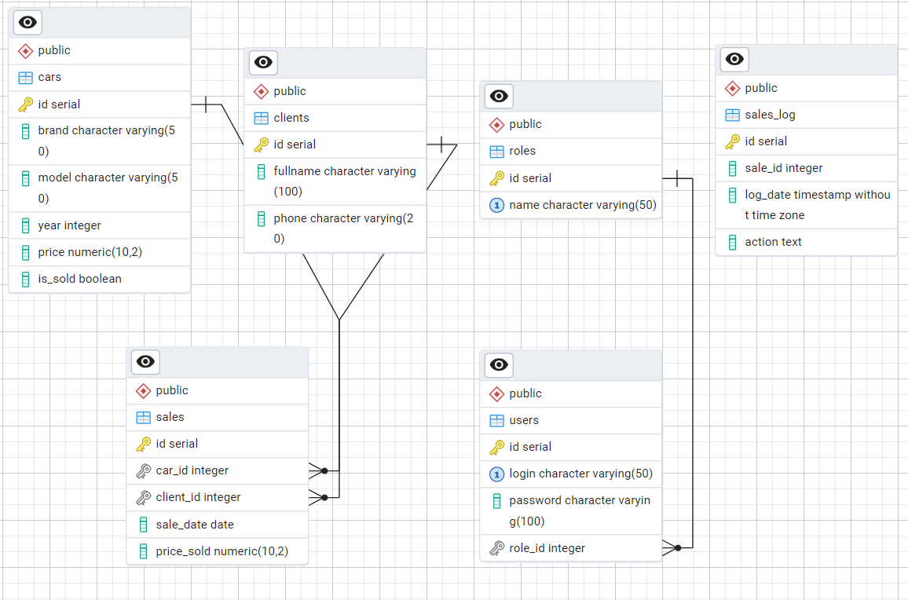
Рисунок 1. Диаграмма реляционных отношений.

Формирование отношений на основе ER моделирования и их нормализация
Отношения, которые отражает разработанная ER-диаграмма, отвечают требованиям нормализации трех основных форм, а именно:
- Первая нормальная форма (1NF): Все атрибуты в каждой таблице являются атомарными (неделимыми) и не содержат повторяющихся групп или списков. Каждая ячейка строки содержит только одно значение. Таблицы cars, clients, sales, users, roles, sales_log полностью удовлетворяют этому требованию. Например, в таблице clients ФИО и телефон хранятся в отдельных столбцах как единичные значения.
- Вторая нормальная форма (2NF): Все таблицы находятся во второй нормальной форме, так как соблюдено условие 1NF и каждый неключевой атрибут (например, brand, model, price в таблице cars) полностью функционально зависит от первичного ключа (id). Поскольку во всех таблицах используются простые (одиночные) первичные ключи, частичная зависимость атрибутов от части ключа невозможна.
- Третья нормальная форма (3NF): Таблицы находятся в 3NF, так как неключевые атрибуты не зависят транзитивно друг от друга (зависят только от ключа). Например, в таблице sales сумма сделки (price_sold) и дата (sale_date) независимы друг от друга, но обе характеристики привязаны к идентификатору продажи. Внешние ключи (например, car_id и client_id в таблице sales) ссылаются строго на первичные ключи соответствующих таблиц, что исключает избыточность и аномалии обновления.

Формирование модели данных на основе нормализации исходного отношения
Выделенные исходные отношения (таблицы) были приведены к первой, второй и третьей нормальным формам на этапе проектирования их структуры. Это позволило:
- Исключить дублирование информации (например, данные о клиенте хранятся в одном экземпляре и лишь связываются с продажами через идентификатор).
- Обеспечить независимость неключевых атрибутов.
- Минимизировать риск возникновения аномалий при добавлении, обновлении или удалении записей.

Даталогическое проектирование.
Таблица «Автомобили» (Cars) 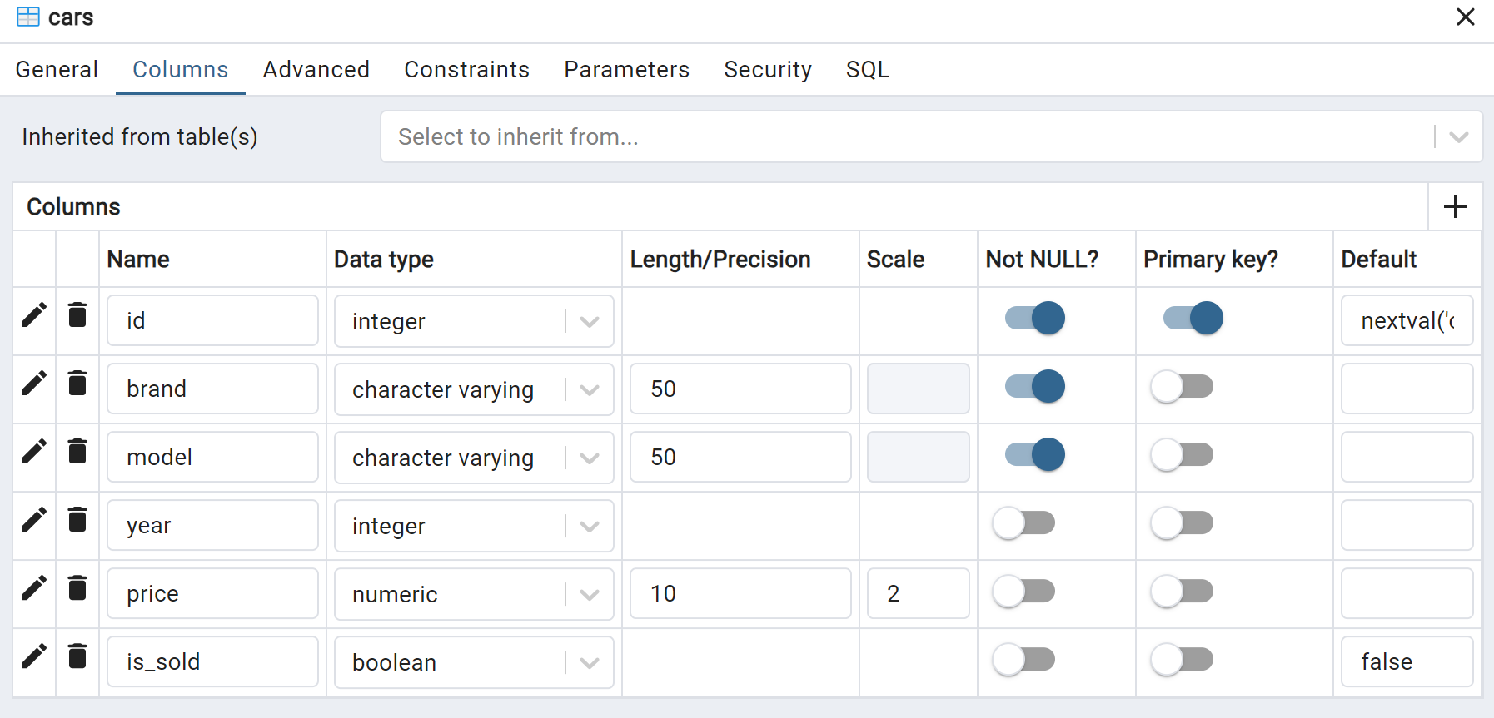
Рисунок 2. Таблица «Автомобили» (Cars)
Таблица «Клиенты» (Clients)
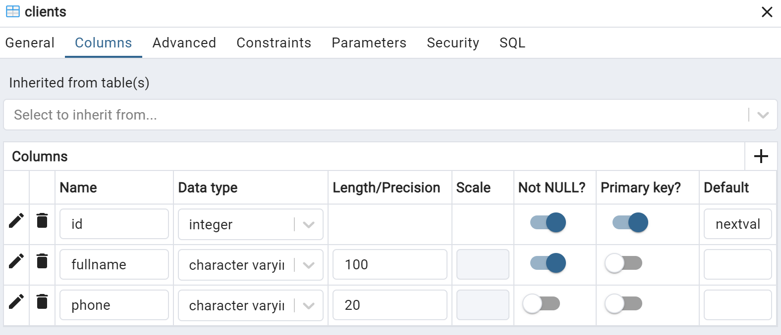
Рисунок 3. Таблица «Клиенты» (Clients)
Таблица «Продажи» (Sales)
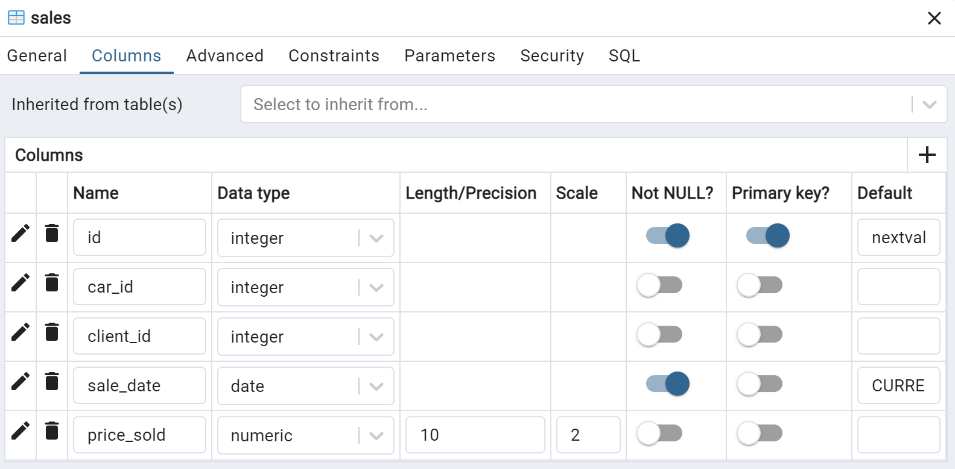
Рисунок 4. Таблица «Продажи» (Sales)
Таблица «Роли» (Roles)
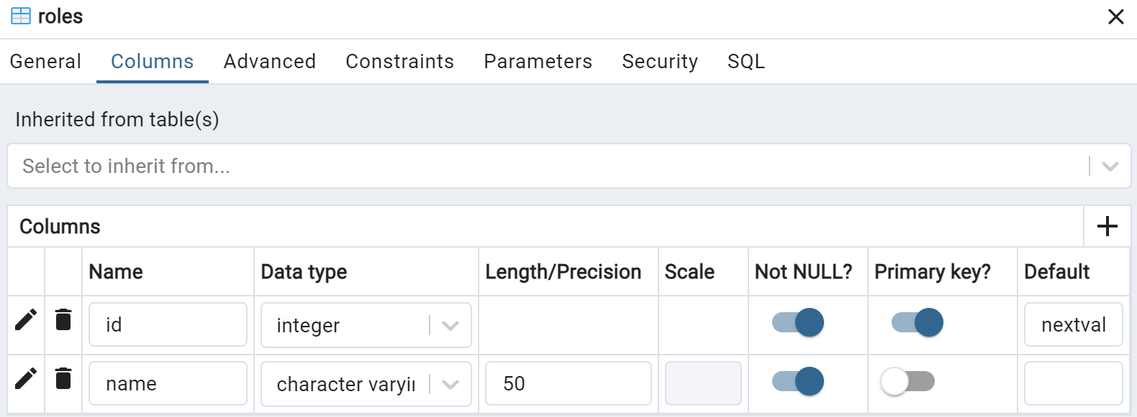
Рисунок 5. Таблица «Роли» (Roles)

Таблица «Пользователи» (Users)
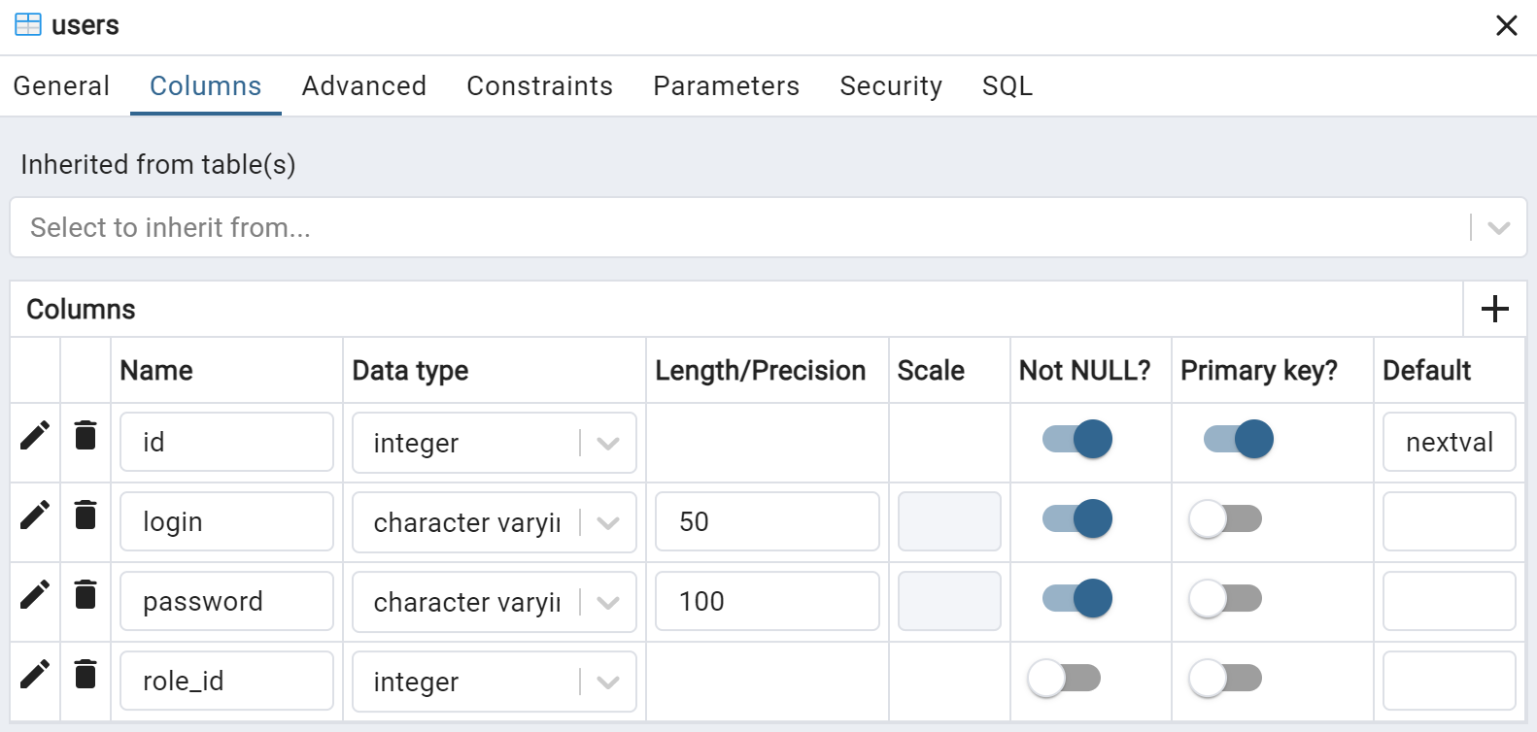
Рисунок 6. Таблица «Пользователи» (Users)
Таблица «Журнал» (Sales_log)
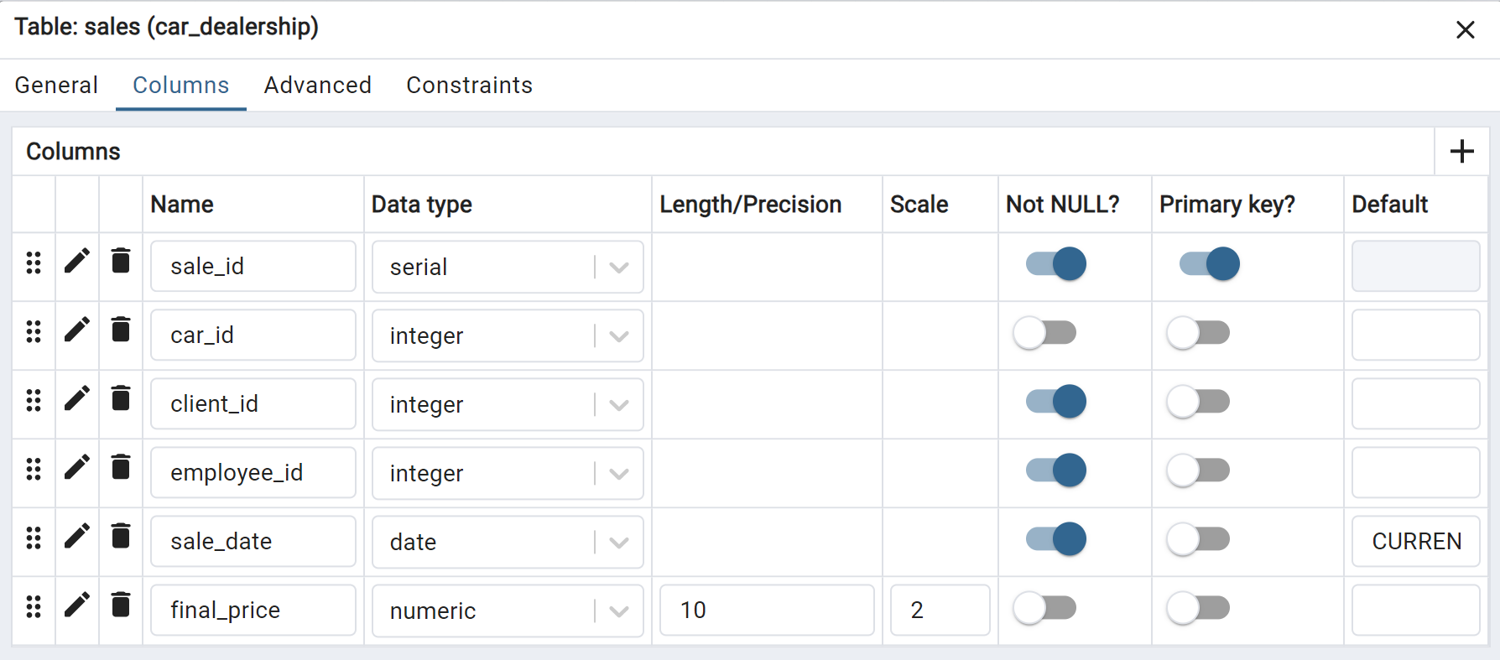
Рисунок 7. Таблица «Журнал» (Sales_log)

Разработка сценариев работы c данными.

Описание основных сценариев работы системы
Для реализации функциональных требований системы были разработаны сценарии взаимодействия пользователя с данными. Ниже приведено подробное описание ключевого сценария и краткий перечень вспомогательных.
• Сценарий оформления продажи автомобиля
Пользователь (менеджер) на вкладке «Продажи» выбирает автомобиль из динамического списка (где is_sold = false) и клиента из базы данных, указывает сумму сделки и дату. При нажатии кнопки «Оформить» система передает эти параметры в серверную процедуру register_sale.
На стороне сервера в рамках одной транзакции выполняются следующие действия: в таблицу sales добавляется новая запись, а в таблице cars для выбранного автомобиля статус is_sold меняется на true. Параллельно срабатывает серверный триггер trg_sales_log, который фиксирует операцию в таблице аудита. По завершении интерфейс обновляет таблицу продаж, вызывая функцию get_sales_with_details, и исключает проданный автомобиль из списка доступных.
• Сценарий модификации данных в таблице «Автомобили»
с нужным автомобилем, после чего нажимает кнопку «Редактировать». Программа считывает уникальный идентификатор (id) выбранной записи. В открывшемся диалоговом окне пользователь вводит новые значения марки, модели, года выпуска и цены.
В базе данных в таблице cars по переданному коду (id) находится соответствующий кортеж. На основании введенных пользователем данных в найденном кортеже устанавливаются новые значения атрибутов brand, model, year и price. Непосредственное изменение значений в таблице реализовано с помощью SQL-команды UPDATE, инкапсулированной в метод C#, что обеспечивает корректное обновление данных и мгновенное отображение изменений в интерфейсе после завершения транзакции.
• Сценарий многопараметрического поиска автомобилей
Пользователь заполняет одно или несколько текстовых полей поиска («Марка», «Модель», «Год») в верхней части панели управления и нажимает кнопку «Поиск». Система считывает введенные значения и передает их в качестве аргументов в серверную функцию search_cars(p_brand, p_model, p_year).
На стороне сервера функция выполняет SQL-запрос SELECT с использованием оператора LIKE и логического условия AND, что позволяет находить записи при частичном совпадении данных. Результат выполнения функции возвращается в виде набора строк (таблицы), который подвязывается к источнику данных ItemsSource таблицы dgCars. Если поля поиска остаются пустыми, функция возвращает полный список автомобилей, находящихся в продаже.
• Сценарий авторизации пользователя
Пользователь вводит логин и пароль в окне входа и нажимает «Вход». Система передает данные в серверную функцию auth_user(p_login, p_password).
На стороне сервера выполняется SELECT с объединением (JOIN) таблиц users и roles для проверки учетных данных. Если пара логин/пароль верна, функция возвращает id и name роли. Клиентское приложение считывает эти значения и настраивает права доступа (активирует вкладки и кнопки согласно роли). При неверных данных выводится сообщение об ошибке.

• Формирования отчета (экспорт в CSV)
Пользователь нажимает кнопку «Экспорт» на вкладке «Автомобили». Программный компонент инициирует процедуру выгрузки текущего состояния таблицы cars. Система автоматически формирует строку заголовков и последовательно перебирает все записи в коллекции данных, преобразуя каждый кортеж в строку с разделителями (запятыми или точками с запятой).
Сценарий включает автоматическую генерацию имени файла: с помощью системного класса DateTime берется текущая дата и формируется строка вида Cars_Report_DDMMYY.csv. Полученный массив данных записывается в текстовый файл через поток StreamWriter. По завершении операции пользователю выводится уведомление о пути сохранения файла, что позволяет использовать данные для внешнего анализа в табличных редакторах (например, MS Excel).

Уточнение состава и содержания сценариев.
Оформление продажи автомобиля
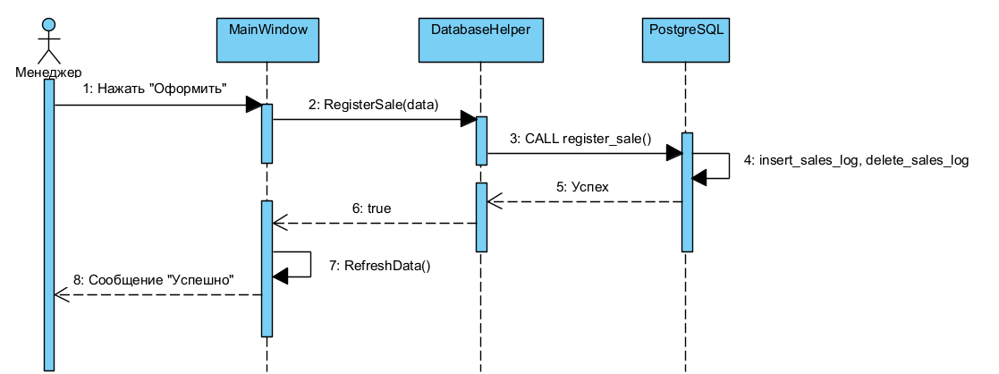
Рисунок Х — Диаграмма последовательности «Оформление продажи автомобиля»
Последовательность действий:
- Актант «Менеджер» отправляет сообщение «Выбор вкладки Продажи» объекту «MainWindow».
- Объект «MainWindow» отправляет сообщение «Запрос доступных авто (is_sold=false)» объекту «DatabaseHelper».
- Объект «DatabaseHelper» возвращает сообщение «Список автомобилей» объекту «MainWindow».
- Актант «Менеджер» отправляет сообщение «Ввод данных сделки» объекту «MainWindow».
- Актант «Менеджер» отправляет сообщение «Нажатие кнопки Оформить» объекту «MainWindow».
- Объект «MainWindow» отправляет сообщение «Регистрация продажи (RegisterSale)» объекту «DatabaseHelper».
- Объект «DatabaseHelper» отправляет сообщение «Выполнение транзакции» объекту «PostgreSQL».
- Объект «PostgreSQL» выполняет действие «Запись лога».
- Объект «PostgreSQL» возвращает сообщение «Подтверждение операции» объекту «DatabaseHelper».
- Объект «DatabaseHelper» возвращает сообщение «Успешное выполнение (true)» объекту «MainWindow».
- Объект «MainWindow» выполняет действие «Обновить форму (RefreshData)».
- Актант «Менеджер» получает визуальное подтверждение об успешном оформлении.
Модификации данных в таблице «Автомобили»
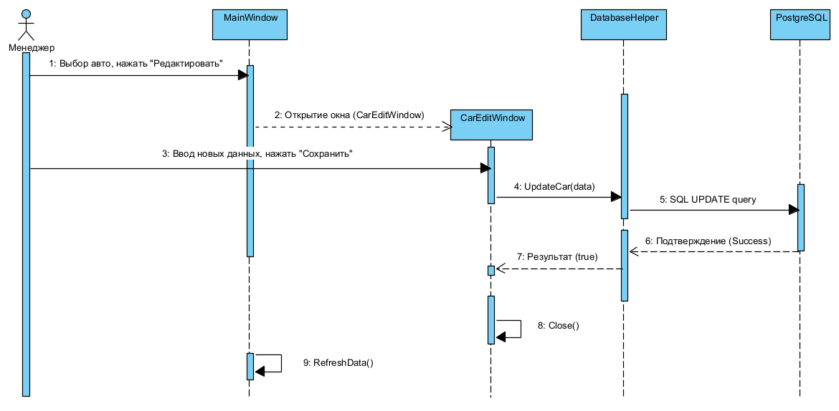
Рисунок Х — Диаграмма последовательности «Модификации данных в таблице «Автомобили»
При выборе записи в таблице и редактирования система открывает диалоговое окно для внесения изменений с последующим сохранением данных в базе.
- Актант «Менеджер» отправляет сообщение «Выбор авто, нажать "Редактировать"» объекту «MainWindow».
- Объект «MainWindow» отправляет сообщение «Открытие окна (CarEditWindow)» объекту «CarEditWindow».
- Актант «Менеджер» отправляет сообщение «Ввод новых данных, нажать "Сохранить"» объекту «CarEditWindow».
- Объект «CarEditWindow» отправляет сообщение «UpdateCar(data)» объекту «DatabaseHelper».
- Объект «DatabaseHelper» отправляет сообщение «SQL UPDATE query» объекту «PostgreSQL».
- Объект «PostgreSQL» возвращает сообщение «Подтверждение (Success)» объекту «DatabaseHelper».
- Объект «DatabaseHelper» возвращает сообщение «Результат (true)» объекту «CarEditWindow».
- Объект «CarEditWindow» выполняет внутреннее действие «Close()» (закрытие окна).
- Объект «MainWindow» выполняет внутреннее действие «RefreshData()» для обновления отображаемой информации.
Многопараметрический поиска автомобилей 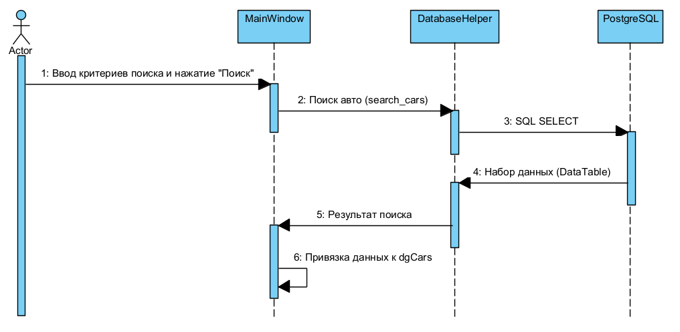
Рисунок Х — Диаграмма последовательности «Многопараметрический поиска автомобилей»
При вводе критериев поиска в текстовые поля система выполняет фильтрацию данных на стороне сервера и обновляет отображаемый список в режиме реального времени.
- Актант «Менеджер» (на диаграмме «Actor») отправляет сообщение «Ввод критериев поиска и нажатие "Поиск"» объекту «MainWindow».
- Объект «MainWindow» отправляет сообщение «Поиск авто (search_cars)» объекту «DatabaseHelper».
- Объект «DatabaseHelper» отправляет сообщение «SQL SELECT» объекту «PostgreSQL».
- Объект «PostgreSQL» возвращает сообщение «Набор данных (DataTable)» объекту «DatabaseHelper».
- Объект «DatabaseHelper» возвращает сообщение «Результат поиска» объекту «MainWindow».
- Объект «MainWindow» выполняет внутреннее действие «Привязка данных к dgCars» для отображения результатов пользователю.
Авторизация пользователя
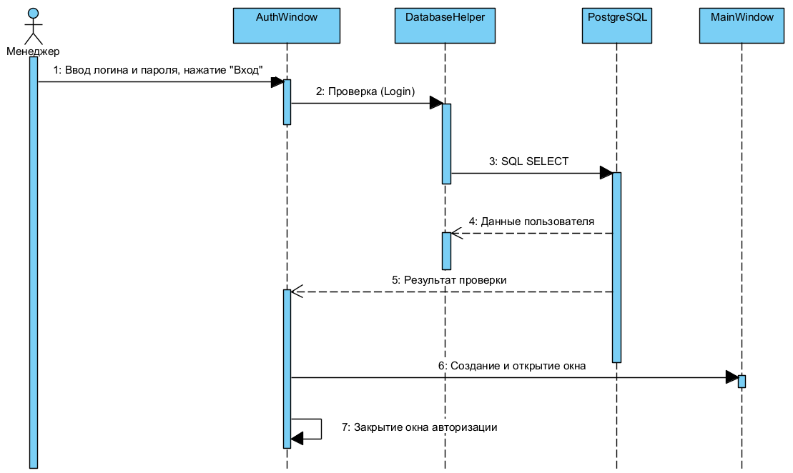
Рисунок Х — Диаграмма последовательности «Авторизация пользователя»
При запуске приложения система запрашивает учетные данные пользователя, проверяет их соответствие в базе данных и, при успешном подтверждении, предоставляет доступ к главному интерфейсу.
- Актант «Менеджер» отправляет сообщение «Ввод логина и пароля, нажатие "Вход"» объекту «AuthWindow».
- Объект «AuthWindow» отправляет сообщение «Проверка (Login)» объекту «DatabaseHelper».
- Объект «DatabaseHelper» отправляет сообщение «SQL SELECT» объекту «PostgreSQL».
- Объект «PostgreSQL» возвращает сообщение «Данные пользователя» объекту «DatabaseHelper».
- Объект «DatabaseHelper» возвращает сообщение «Результат проверки» объекту «AuthWindow».
- Объект «AuthWindow» отправляет сообщение «Создание и открытие окна» объекту «MainWindow».
- Объект «AuthWindow» выполняет внутреннее действие «Закрытие окна авторизации».
Формирование отчета (экспорт в CSV)
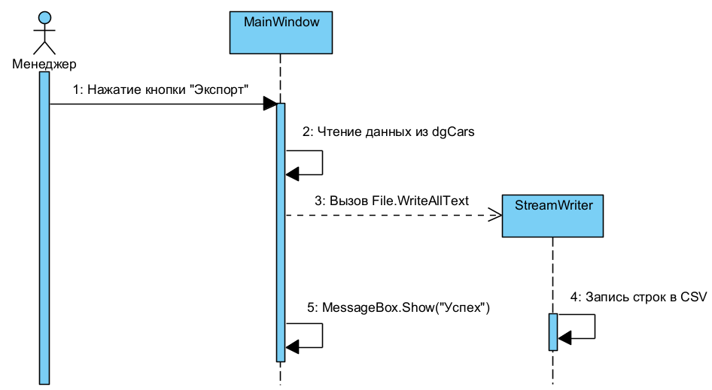
Рисунок Х — Диаграмма последовательности «Формирование отчета (экспорт в CSV)»
- Актант «Менеджер» отправляет сообщение «Нажатие кнопки "Экспорт"» объекту «MainWindow».
- Объект «MainWindow» выполняет внутреннее действие «Чтение данных из dgCars» (извлечение текущего списка автомобилей из памяти приложения).
- Объект «MainWindow» отправляет сообщение «Вызов File.WriteAllText» объекту «StreamWriter» (инициация системного процесса записи файла).
- Объект «StreamWriter» выполняет внутреннее действие «Запись строк в CSV» (физическое сохранение текстовых данных на жесткий диск).
- Объект «MainWindow» выполняет действие «MessageBox.Show("Успех")» для уведомления пользователя о завершении операции.

Определение архитектуры системы.
Серверная часть (PostgreSQL 16) Отвечает за централизованное хранение данных и выполнение бизнес-логики.
- Целостность: контроль связей и ограничений данных.
- Обработка: выполнение SQL-функций (например, get_sales_with_details) и процедур.
- Автоматизация: использование триггеров для ведения журнала (sales_log) и обновления статусов авто.
Клиентская часть (C#, WPF, .NET 8.0) Обеспечивает интерфейс взаимодействия пользователя с системой.
- Визуализация: отображение данных в DataGrid через механизмы Binding.
- Навигация: разделение функций по вкладкам (Автомобили, Продажи, Клиенты).
- Взаимодействие: связь клиента с БД реализована через драйвер Npgsql, обеспечивающий выполнение SQL-запросов и получение данных в реальном времени.

Разработка серверной компоненты.

Разработка механизмов реализации сценариев серверной компоненты.
Сценарий оформления продажи автомобиля
- Действие в приложении: Менеджер выбирает данные и нажимает «Оформить». Приложение вызывает процедуру: CALL public.register_sale(p_car_id := 5, p_client_id := 10, p_sale_date := '2025-01-20');
- Логика процедуры: Процедура register_sale выполняет вставку записи в таблицу sales и автоматически обновляет статус автомобиля в таблице cars (is_sold = TRUE).
- Работа триггеров на сервере: Перед вставкой срабатывает триггер на базе функции check_car_not_sold(). Если машина уже была продана ранее, сервер выбросит ошибку (RAISE EXCEPTION), прервав транзакцию.
- После успешной вставки срабатывает триггер на базе функции log_sale_insert(). Он автоматически записывает в таблицу sales_log системное сообщение: 'Создана новая продажа. Автомобиль ID: 5...'.
register_sale:
INSERT INTO sales (car_id, client_id, price_sold, sale_date)
VALUES (p_car_id, p_client_id, p_price_sold, p_sale_date);
UPDATE cars SET is_sold = TRUE WHERE id = p_car_id;
Серверная логика: * Процедура обновляет cars.is_sold = TRUE.
Срабатывает триггер на основе функции log_sale_insert, который делает запись в аудит:
log_sale_insert()
INSERT INTO sales_log (sale_id, log_date, action)
VALUES (NEW.id, CURRENT_TIMESTAMP, 'Создана новая продажа...');
Сценарий модификации данных в таблице «Автомобили»
Сценарий предназначен для изменения характеристик объекта. Приложение вызывает процедуру, которая инкапсулирует логику UPDATE
Действие: Пользователь сохраняет изменения в окне редактирования.
SQL-запрос:
-- Вызов процедуры обновления данных авто
CALL public.update_car(
p_id := @id,
p_brand := @brand,
p_model := @model,
p_year := @year,
p_price := @price
);
Серверная логика: Если в дальнейшем пользователь попытается удалить этот автомобиль через delete_car, сработает защита:
IF EXISTS (SELECT 1 FROM cars WHERE id = p_id AND is_sold = TRUE) THEN
RAISE EXCEPTION 'Нельзя удалить проданный автомобиль!';
END IF;
Сценарий многопараметрического поиска автомобилей
Сценарий позволяет фильтровать данные на стороне сервера, возвращая клиенту только релевантные записи.
Действие: При вводе текста в поля фильтров вызывается табличная функция.
-- Вызов функции фильтрации
SELECT * FROM public.get_cars_by_filters(
p_brand := @brand,
p_model := @model,
p_year := @year
);
Серверная логика: Внутри функции используется оператор ILIKE для поиска по части строки:
WHERE (p_brand IS NULL OR c.brand ILIKE '%' || p_brand || '%')
AND (p_model IS NULL OR c.model ILIKE '%' || p_model || '%')
Сценарий авторизации пользователя
Cценарий обеспечивает проверку учетных данных и получение роли пользователя для разграничения прав доступа.
Действие: При вводе логина и пароля на форме входа.
-- Вызов функции авторизации
SELECT * FROM public.auth_user(
p_login := @login,
p_password := @password
);

Разработка клиентских компонент.
Клиентская часть разрабатывается в среде Visual Studio 2019 на языке программирования C#.

Определение состава пользовательских компонент.
Согласно функциональным требованиям, выделены следующие группы функций:
- Просмотр данных: Табличный вывод информации (Автомобили, Клиенты, Продажи, Журнал) через интерфейс вкладок (TabControl).
- Управление данными: Добавление, редактирование и удаление записей через специализированные диалоговые окна.
- Аналитика и поиск: Фильтрация данных по параметрам и экспорт отчетов в формат CSV.

Определение состава и разработка форм.
На основании сформированных пунктов сценариев определяем состав используемых элементов формы для реализации каждого сценария.
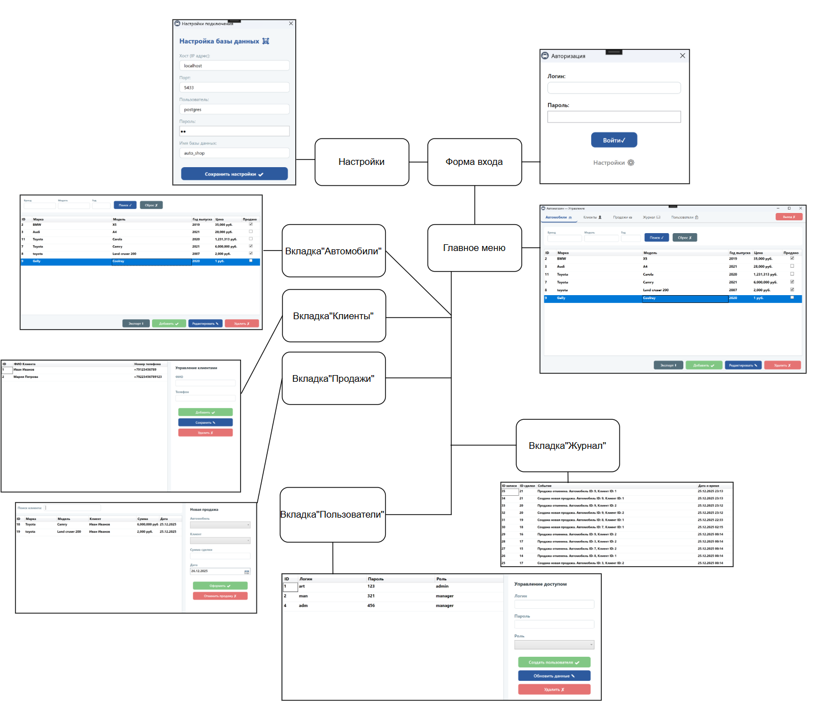
Рисунок 11. Схема экранных форм.

Взаимодействие с данными:
- Управляющие элементы (например, DataGrid для списка машин) не привязаны к базе данных напрямую. Это исключает блокировку интерфейса при выполнении сложных серверных функций.
- Кнопки «Добавить», «Удалить» или «Изменить» вызывают методы, внутри которых реализованы вызовы процедур insert_car, delete_car и update_car соответственно.
Кнопки и команды:
- Обработка событий: Кнопки интерфейса (например, «Поиск», «Добавить», «Оформить») напрямую привязаны к методам-обработчикам (событие Click) в коде окна.
- Вызов методов: При нажатии кнопки обработчик собирает данные из полей ввода (TextBox, ComboBox) и передает их в соответствующий метод класса DatabaseHelper.
- Выполнение запросов: Методы DatabaseHelper устанавливают соединение с PostgreSQL, вызывают необходимые хранимые процедуры или функции (например, register_sale или get_cars_by_filters) и передают им параметры.
- Обновление интерфейса: Полученные от базы данных результаты (наборы строк) напрямую назначаются свойству ItemsSource таблиц DataGrid, что мгновенно отображает актуальную информацию пользователю.
Окно "Вход" (LoginWindow):
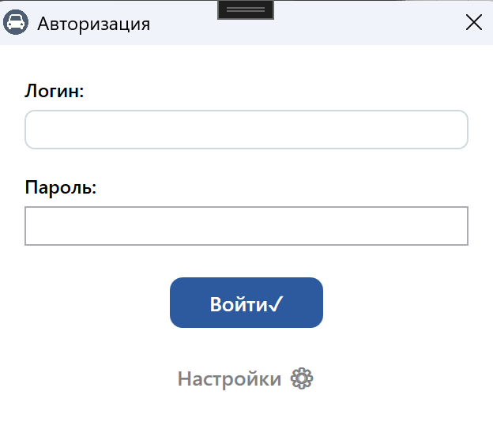
Рисунок 12. Окно "Вход" (LoginWindow)
Назначение: Форма, предназначенная для идентификации и аутентификации пользователя для получения доступа к функциям системы «Автомагазин».
Элементы управления:
- Поля ввода: TextBox (для ввода логина), PasswordBox (для безопасного ввода пароля).
- Кнопки: «Войти» (инициирует проверку), «Регистрация» (для создания новой учетной записи).
Связь с данными: Окно взаимодействует с классом DatabaseHelper, который вызывает серверную функцию auth_user(p_login, p_password). Проверка осуществляется по таблице пользователей в базе данных.
Обработка событий: При нажатии кнопки «Войти» срабатывает обработчик события, который передает введенные данные в DatabaseHelper.
Окно (MainWindow): 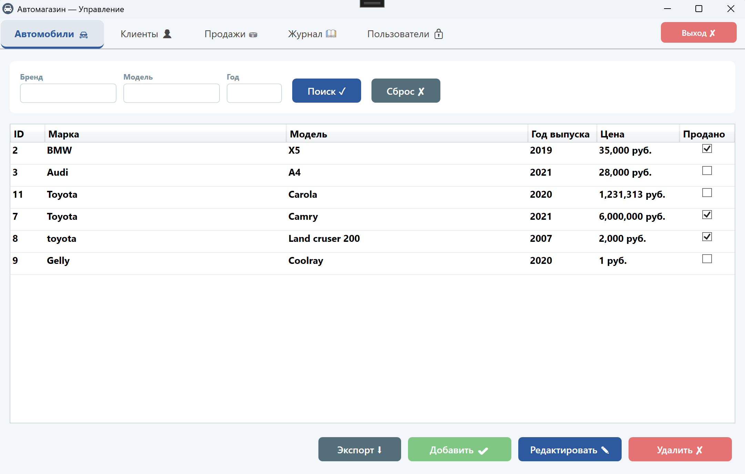
Рисунок 13. Окно (MainWindow)
Назначение: Основная рабочая форма приложения, предназначенная для комплексного управления бизнес-процессами: ведения каталога автомобилей, учета клиентов и регистрации сделок.
Элементы управления:
- Вкладки (TabControl): Организуют интерфейс по разделам: «Автомобили», «Клиенты», «Продажи», «Журнал» и «Пользователи».
- Таблицы (DataGrid): Используются на каждой вкладке для отображения списков данных с поддержкой выделения строк.
- Поля поиска и фильтрации: TextBox для ввода бренда, модели или года выпуска в разделе автомобилей, а также поле поиска клиента в продажах.
- Управляющие кнопки: Кнопки для вызова операций добавления, редактирования, удаления, поиска и экспорта данных.
Связь с данными:
Окно напрямую взаимодействует с классом DatabaseHelper.cs, который выполняет SQL-запросы к базе данных.
Для отображения данных используется свойство ItemsSource, в которое загружаются результаты выполнения функций (например, get_cars_by_filters) и таблиц.
Выпадающие списки (ComboBox) на вкладке продаж динамически заполняются данными о доступных автомобилях и зарегистрированных клиентах.
- Обработка событий:
Управление данными: При нажатии кнопок «Добавить», «Сохранить» или «Удалить» вызываются соответствующие методы в DatabaseHelper, транслирующие действия пользователя в процедуры insert_car, update_car, delete_car или manage_client.
Регистрация продажи: Кнопка «Оформить» собирает данные из формы и вызывает процедуру register_sale, которая автоматически обновляет статус автомобиля и создает запись в журнале.
Навигация: Кнопка «Выход» закрывает текущую сессию и возвращает пользователя к окну авторизации.
Вкладка "Автомобили
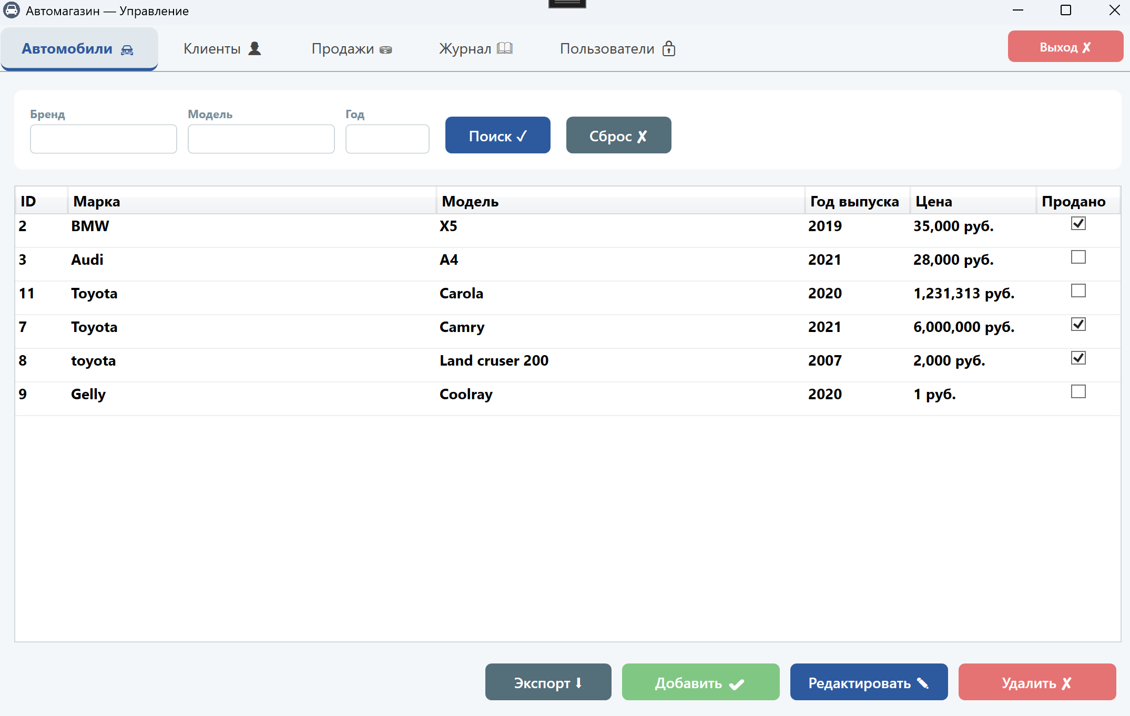
Рисунок 14. Вкладка " Автомобили "
Назначение: Управление каталогом транспортных средств и мониторинг их складского статуса.
Элементы управления:
- Блок фильтрации: Поля для поиска по бренду, модели и году выпуска с кнопками «Поиск» и «Сброс».
- Таблица (dgCars): Список авто с отображением характеристик, цены и флага доступности («Продано»).
- Кнопки действий: «Добавить», «Редактировать», «Удалить» для управления записями и «Экспорт» для выгрузки данных.
Связь с данными:
Поиск реализован через серверную функцию get_cars_by_filters.
Удаление контролируется процедурой delete_car, которая запрещает удалять проданные автомобили.
Логика работы: При нажатии «Поиск» приложение передает введенные параметры в БД и обновляет ItemsSource таблицы. Кнопки изменения открывают дополнительные формы, данные из которых сохраняются процедурами insert_car и update_car.
Вкладка "Клиенты":
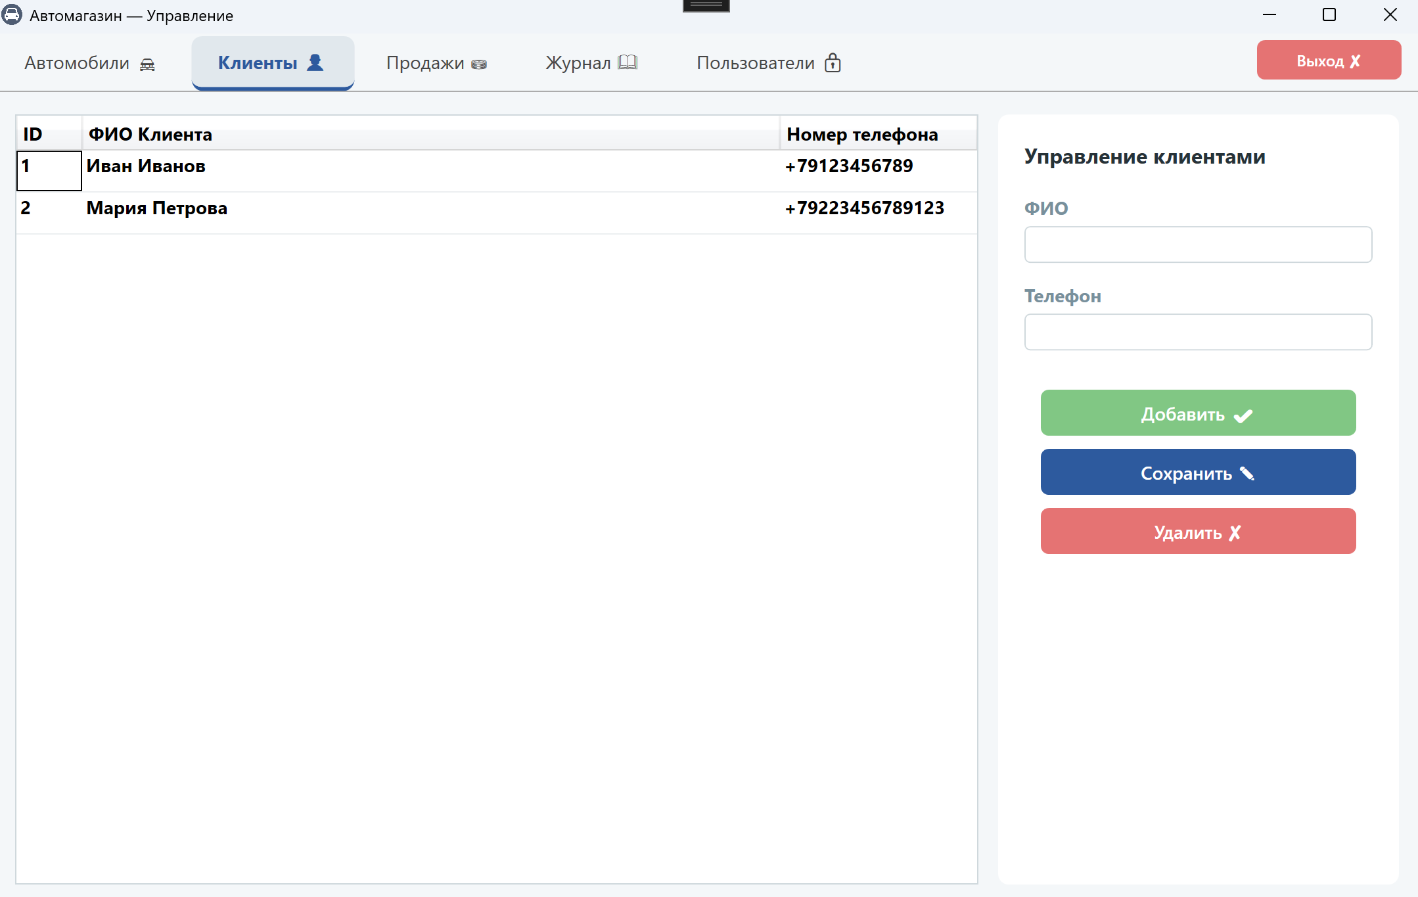
Рисунок 14. Вкладка "Клиенты"

Назначение: Ведение единого реестра покупателей и управление их контактными данными.
Элементы управления:
- Таблица (dgClients): Отображает список клиентов с колонками ID, ФИО и Номер телефона.
- Поля ввода: Текстовые боксы txtClientName и txtClientPhone для добавления или редактирования информации.
- Кнопки действий: «Добавить», «Сохранить» и «Удалить» для управления записями.
Связь с данными: Взаимодействует с базой данных через серверную процедуру manage_client, которая выполняет операции вставки, обновления или удаления в зависимости от выбранного действия.
Обработка событий: При выборе клиента в таблице его данные автоматически подставляются в поля ввода для редактирования (событие SelectionChanged).
Вкладка "Продажи" 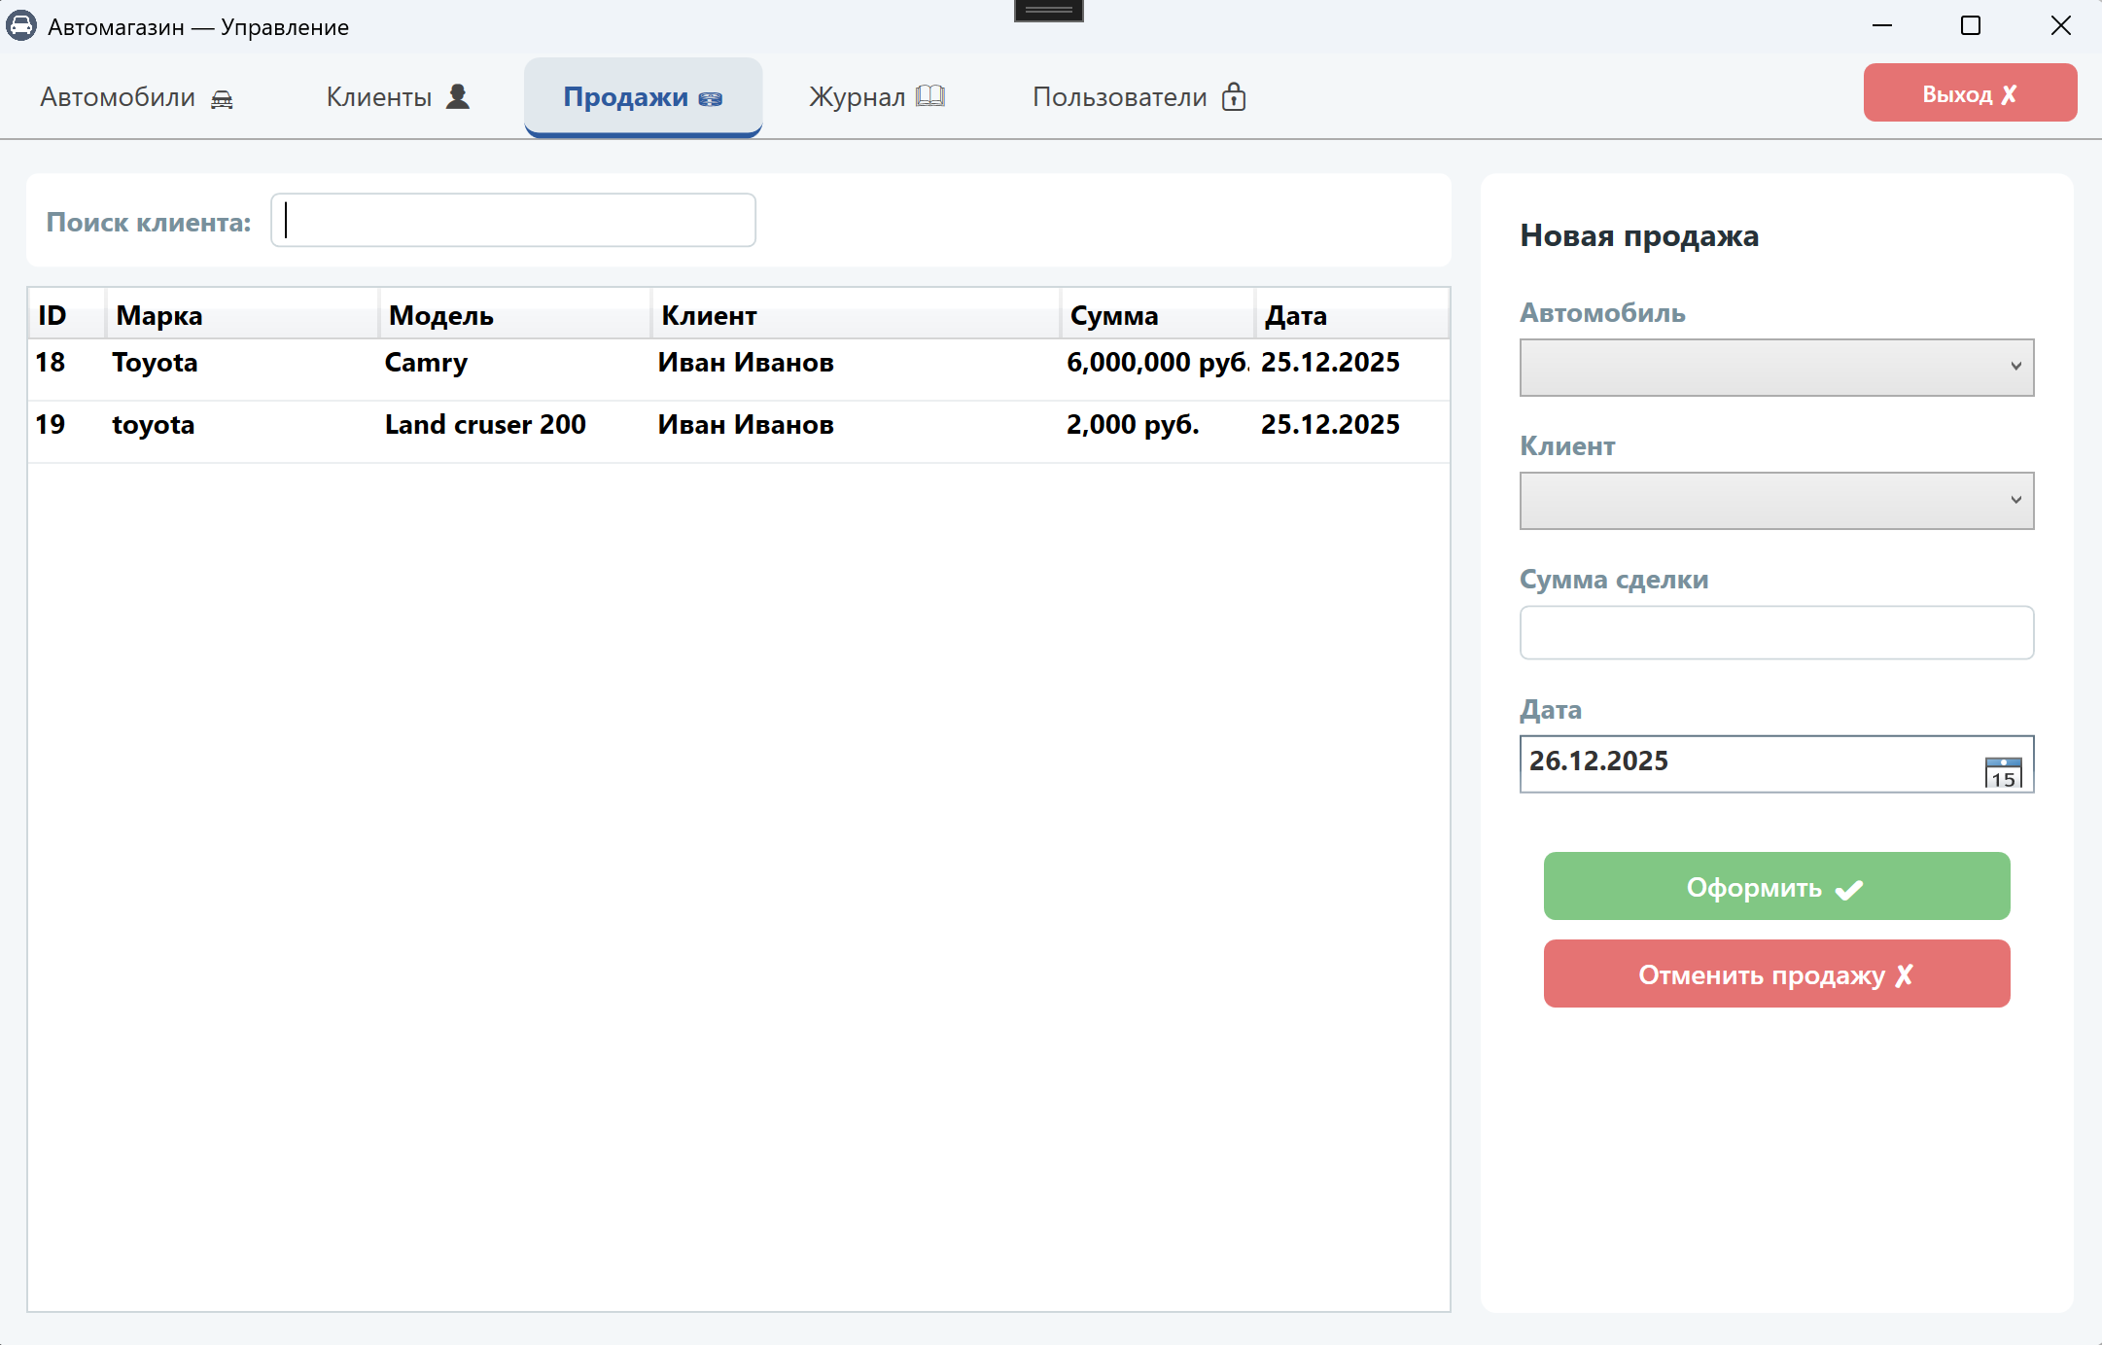
Рисунок 15. Вкладка "Продажи"
Назначение: Регистрация сделок купли-продажи и автоматизация смены статуса автомобилей.
Элементы управления:
- Таблица (dgSales): История сделок с указанием марки авто, ФИО клиента, суммы и даты.
- Выпадающие списки (cbCars, cbClients): Выбор автомобиля (из доступных) и клиента из базы данных.
- Форма ввода: Поле цены сделки и календарь (DatePicker) для выбора даты.
- Кнопки: «Оформить» для регистрации и «Отменить продажу» для удаления записи.
Связь с данными: Использует метод register_sale, который одновременно создает запись в таблице продаж и устанавливает is_sold = TRUE для выбранного автомобиля.
Серверная логика: После оформления срабатывает триггер на базе функции log_sale_insert(), который автоматически фиксирует операцию в журнале аудита.
Вкладка "Журнал"
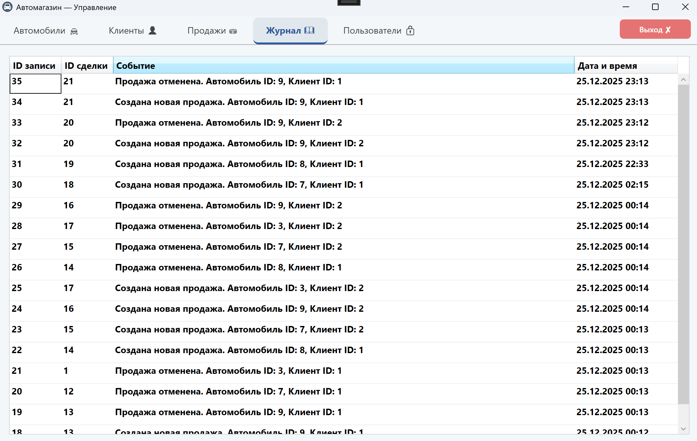
Рисунок 15. Вкладка "Журнал"
Назначение: Просмотр истории системных событий и аудит действий пользователей (регистрация и отмена продаж).
Элементы управления:
- Таблица (dgLog): Отображает записи из таблицы sales_log. Содержит колонки: ID записи, ID сделки, текстовое описание события и точную дату/время операции.
Связь с данными: Данные в таблицу поступают напрямую из таблицы логов. Вкладка работает в режиме «только для чтения», что гарантирует неизменность истории аудита.
Серверная логика: Заполнение этой вкладки происходит полностью в автоматическом режиме благодаря серверным триггерам:
- При оформлении продажи триггерная функция log_sale_insert() добавляет запись о создании сделки.
- При удалении продажи триггерная функция log_sale_delete() фиксирует факт отмены и возвращает автомобилю статус «в продаже».
Вкладка "Пользователи"
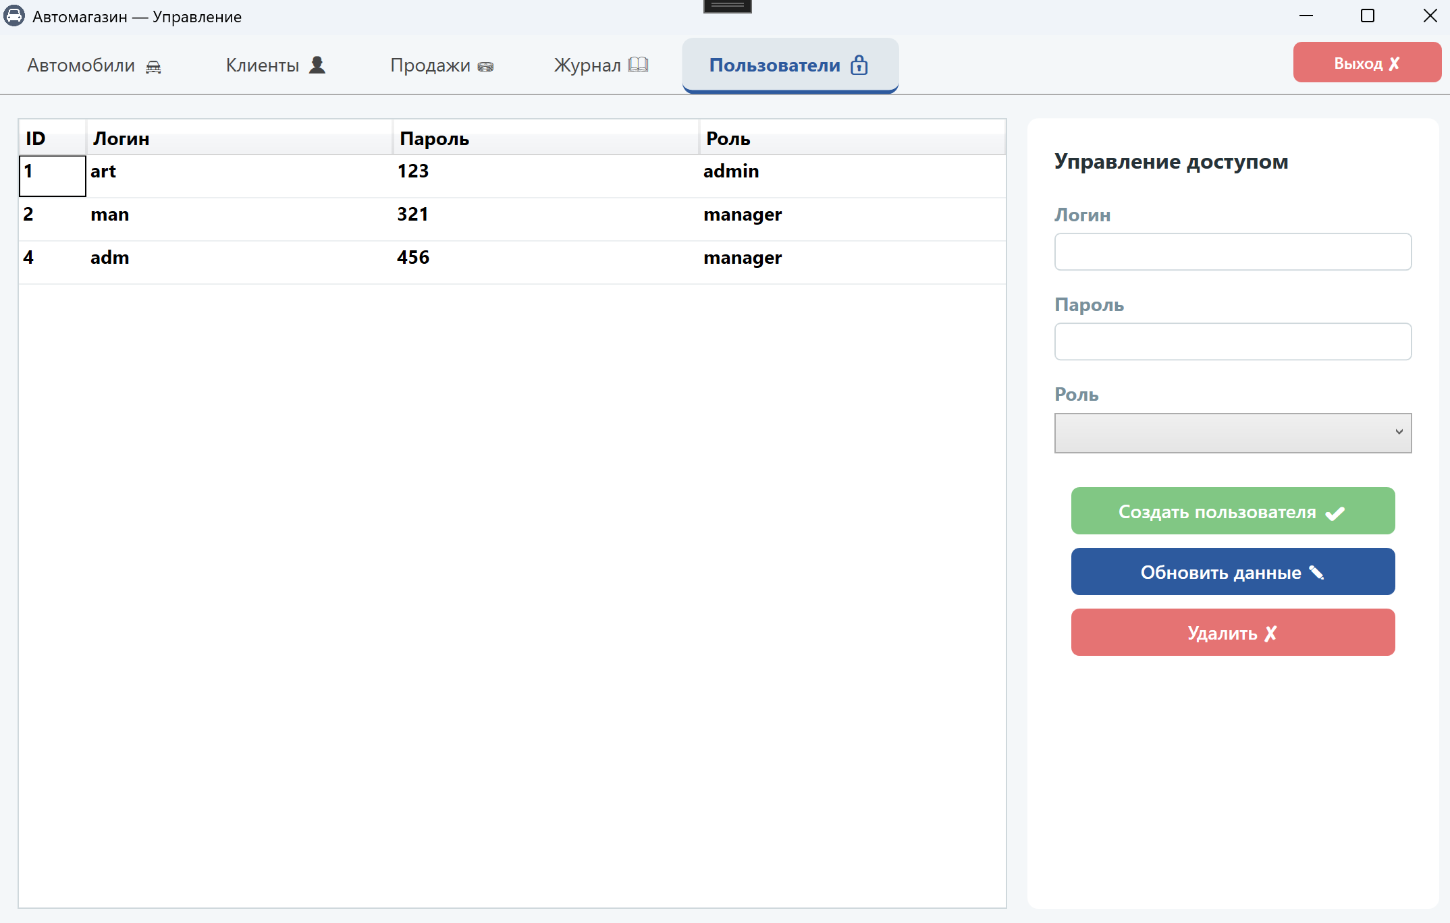
Рисунок 16. Вкладка "Пользователи"
Назначение: Администрирование учетных записей сотрудников и разграничение прав доступа к системе.
Элементы управления:
- Таблица (dgUsers): Список зарегистрированных пользователей с отображением их логинов, паролей и назначенных ролей.
- Поля ввода: Текстовые боксы для логина/пароля и выпадающий список (ComboBox) для выбора роли (Администратор, Менеджер, Клиент).
- Кнопки действий: «Создать пользователя», «Обновить данные» и «Удалить».
Связь с данными:
Данные загружаются из таблицы users с объединением (JOIN) таблицы roles.
Управление записями осуществляется через стандартные SQL-операции в классе DatabaseHelper.
Логика работы: Позволяет администратору оперативно менять пароли или права доступа. При выборе пользователя в таблице (событие SelectionChanged) его текущие данные подставляются в поля редактирования.

Подробное рассмотрение одного из сценариев
Подробное рассмотрение сценария оформления продажи
- Пользователь авторизуется в системе и переходит на вкладку «Продажи».
- При загрузке вкладки приложение выполняет запрос к БД для заполнения списков выбора:
- cbCars (Автомобили): фильтруются только доступные к продаже (is_sold = false).
- cbClients (Клиенты): загружается полный список контрагентов.

Ввод данных пользователем
- Пользователь выбирает автомобиль из выпадающего списка.
- Выбирает клиента из списка покупателей.
- Указывает итоговую стоимость в поле txtSalePrice и выбирает дату в dpSaleDate.
- Нажимает кнопку «Оформить ».

private void BtnAddSale_Click(object sender, RoutedEventArgs e)

{

try

{

// 1. Извлечение ID выбранных элементов и введенных значений

int carId = (int)cbCars.SelectedValue;

int clientId = (int)cbClients.SelectedValue;

decimal price = decimal.Parse(txtSalePrice.Text);

DateTime saleDate = dpSaleDate.SelectedDate ?? DateTime.Now;

// 2. Вызов метода DatabaseHelper для регистрации в БД

bool success = DatabaseHelper.RegisterSale(carId, clientId, price, saleDate);

if (success)

{

MessageBox.Show("Продажа успешно оформлена!", "Успех", MessageBoxButton.OK, MessageBoxImage.Information);

RefreshAllData(); // Метод обновления всех DataGrid в интерфейсе

}

}

catch (Exception ex)

{

MessageBox.Show($"Ошибка: {ex.Message}", "Критическая ошибка", MessageBoxButton.OK, MessageBoxImage.Error);

}

}

Выполнение операции в DatabaseHelper.cs
Класс DatabaseHelper формирует вызов серверной процедуры и обеспечивает атомарность операции:

public static bool RegisterSale(int carId, int clientId, decimal price, DateTime date)

{

using (var connection = new NpgsqlConnection(ConnectionString))

{

connection.Open();

// Используем хранимую процедуру для обеспечения транзакционности

using (var command = new NpgsqlCommand("CALL register_sale(@car_id, @client_id, @price, @date)", connection))

{

command.Parameters.AddWithValue("car_id", carId);

command.Parameters.AddWithValue("client_id", clientId);

command.Parameters.AddWithValue("price", price);

command.Parameters.AddWithValue("date", date);

command.ExecuteNonQuery();

return true;

}

}

}
• Действия на стороне СУБД (PostgreSQL)
При вызове процедуры register_sale на сервере последовательно выполняются следующие действия:
Добавление записи: В таблицу sales вставляется новый кортеж с параметрами сделки.
INSERT INTO sales (car_id, client_id, price_sold, sale_date)

VALUES (p_car_id, p_client_id, p_price, p_date);

Обновление статуса: В таблице cars для проданного автомобиля устанавливается признак is_sold = true.
INSERT INTO sales (car_id, client_id, price_sold, sale_date)

VALUES (p_car_id, p_client_id, p_price, p_date);

Автоматизация (Триггер): Срабатывает серверный триггер trg_sales_log, который вызывает функцию log_sale_insert().
-- Триггерная функция фиксирует аудит
INSERT INTO sales_log (sale_id, action, log_date)
VALUES (NEW.id, 'Регистрация продажи автомобиля', CURRENT_TIMESTAMP);
Завершение сценария
- После успешного ответа от сервера метод RefreshAllData() в приложении перезагружает данные.
- Таблица dgSales отображает новую запись (используя JOIN для вывода ФИО клиента и марки авто вместо их ID).
- Проданный автомобиль автоматически исчезает из списка выбора cbCars, предотвращая повторную продажу.
- Вкладка «Журнал» пополняется новой записью об операции.

Реализация выгрузки данных

Экспорт данных в формат CSV (Comma-Separated Values) реализован непосредственно в контроллере главного окна (MainWindow.xaml.cs). Данный механизм позволяет быстро выгрузить текущее состояние таблицы автомобилей для последующего анализа в табличных процессорах (например, Microsoft Excel или Calc).

Логика реализации:
- Подготовка данных: Приложение извлекает текущую коллекцию данных из источника dgCars.ItemsSource и приводит её к типу DataView. Это гарантирует, что в файл попадут только те данные, которые пользователь видит на экране (с учетом примененных фильтров поиска).
- Формирование структуры: С помощью класса StringBuilder строится текстовая строка. В качестве разделителя используется точка с запятой (;), что является стандартом для корректного распознавания столбцов в русскоязычных локализациях Excel.
- Обработка логических значений: Для улучшения читаемости отчета программно производится замена булевых значений базы данных (true/false) на текстовые эквиваленты («Продано» / «В продаже»).
- Сохранение: Файл сохраняется в кодировке UTF-8 с меткой BOM (Encoding.UTF8), что критически важно для корректного отображения кириллицы.

Фрагмент программного кода реализации:
// Обработчик события нажатия кнопки экспорта

private void BtnExportCars_Click(object sender, RoutedEventArgs e)

{

if (dgCars.ItemsSource == null) return;

// Настройка диалогового окна сохранения

SaveFileDialog sfd = new SaveFileDialog()

{

Filter = "CSV файл (*.csv)|*.csv",

FileName = $"Cars_Report_{DateTime.Now:dd_MM_yy}.csv"

};

if (sfd.ShowDialog() == true)

{

DataView view = (DataView)dgCars.ItemsSource;

StringBuilder csv = new StringBuilder();

// Формирование строки заголовков

csv.AppendLine("ID;Марка;Модель;Год;Цена;Статус");

// Итерация по строкам таблицы

foreach (DataRowView row in view)

{

// Преобразование статуса из bool в string

string soldStatus = (bool)row["is_sold"] ? "Продано" : "В продаже";

// Добавление строки данных с разделителем ';'

csv.AppendLine($"{row["id"]};{row["brand"]};{row["model"]};{row["year"]};{row["price"]};{soldStatus}");

}

// Запись файла на диск в кодировке UTF-8

File.WriteAllText(sfd.FileName, csv.ToString(), Encoding.UTF8);

MessageBox.Show("Экспорт завершен!", "Успех", MessageBoxButton.OK, MessageBoxImage.Information);

}

}

Установка ПО на компьютер

Инструкция по установке и настройке программного обеспечения

Процесс развертывания информационной системы включает в себя подготовку серверной части (базы данных на PostgreSQL 16) и настройку клиентского C# приложения.

Предварительные требования

Для корректной работы системы на целевом компьютере должны быть предварительно установлены:
- СУБД PostgreSQL версии 16;
- Инструмент администрирования pgAdmin 4 (версии 8.0 или выше).

Состав инсталляционного пакета

Дистрибутив программного комплекса поставляется в виде папки приложения, содержащей следующие основные компоненты:
- auto_shop.exe — исполняемый файл приложения;
- auto_shop.dll.config (или App.config) — файл конфигурации параметров подключения;
- CreateDatabaseScript.sql — SQL-скрипт для развертывания структуры БД;
- car_23964.ico — файл иконки приложения;
- Набор системных библиотек (Npgsql.dll, EPPlus.dll и др.), необходимых для связи с базой данных и экспорта отчетов.
Развертывание базы данных
- Запустите pgAdmin 4 и подключитесь к локальному серверу PostgreSQL 16.
- Создайте базу данных: нажмите правой кнопкой мыши на раздел Databases - Create - Database. Укажите имя: АвтоСалон_Курсач.
- Выполните скрипт: нажмите на созданную БД правой кнопкой мыши, выберите Query Tool. Откройте в нем файл CreateDatabaseScript.sql.
- Нажмите кнопку Execute (F5). Система создаст таблицы, связи и функции (например, get_sales_with_details), необходимые для работы DatabaseHelper.cs.
Конфигурация и запуск приложения
- Настройка связи: откройте файл auto_shop.dll.config (находится в папке bin) через текстовый редактор.
- В строке подключения (connectionString) проверьте параметры:
- Host=localhost;
- Port=5432 ;
- Database=auto_shop;
- Username postgers Password SA.
- Запуск:

запустите файл auto_shop.exe. При успешном подключении откроется окно авторизации (LoginWindow.xaml).
Физическая структура программного решения

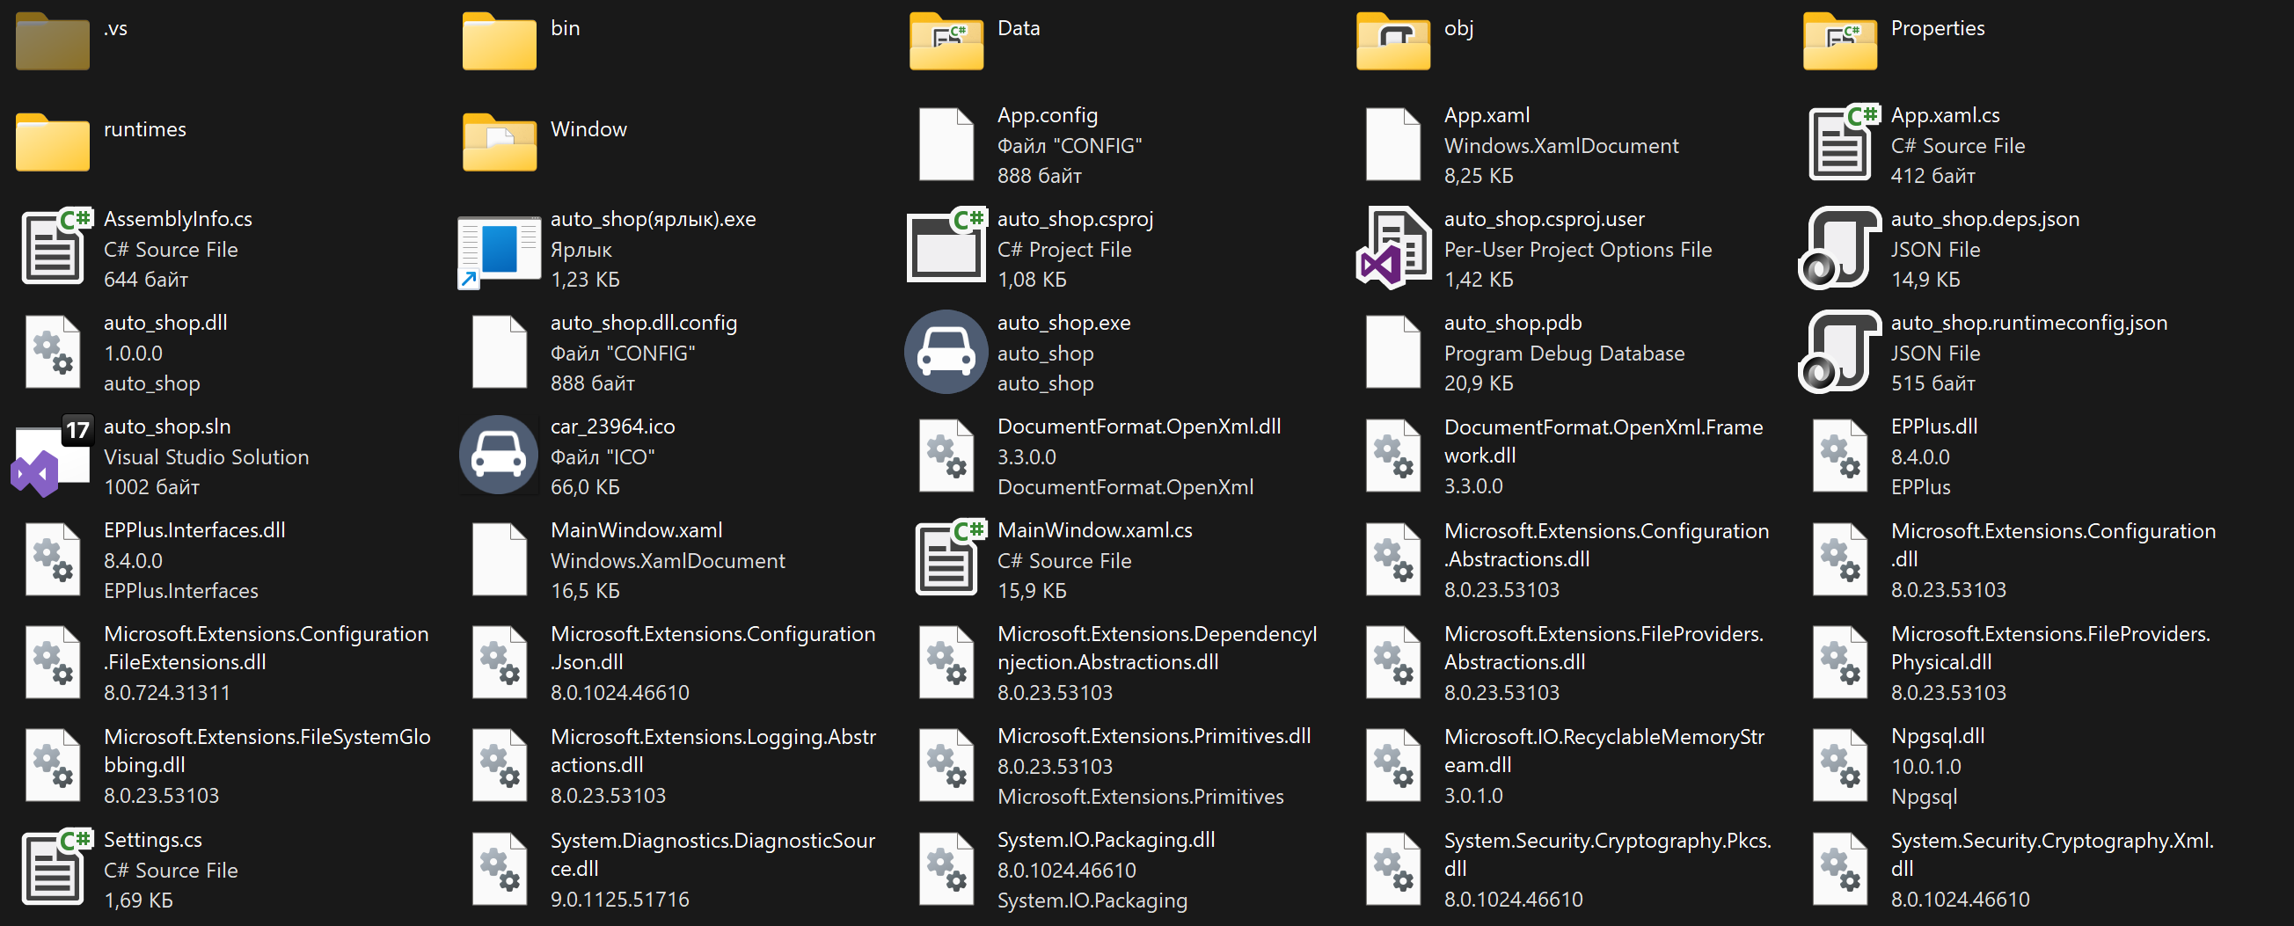
Рисунок 16. Вкладка "Пользователи"

Список литературы
- Справка среды SQL Server Management Studio
- Лекции курса Управления Данными
- Лабораторные работы курса «Управление данными»

